МИНИСТЕРСТВО ЦИФРОВОГО РАЗВИТИЯ, СВЯЗИ И МАССОВЫХ КОММУНИКАЦИЙ РОССИЙСКОЙ ФЕДЕРАЦИИ

Ордена Трудового Красного Знамени федеральное государственное бюджетное учреждение высшего образования

**«Московский технический университет связи и информатики»**

Лабораторная работа №2

**Функции в Python и базовые алгоритмы**

**по дисциплине**

**«Введение в информационные технологии»**

Выполнил: студент гр. 1БВТ2403

Королев.А.А

Проверил: Кузнецов А.В

Москва, 2024 г.

**Цель работы:** Освоить принципы определения и использования функций в языке программирования Python, понять механизмы передачи аргументов в функции, научиться применять функции для решения практических задач, а также изучить базовые алгоритмические конструкции.

**Оборудование:** компьютер с установленным программным обеспечением Python.

**Введение:**

Функции в Python — это фрагменты программы, которые помогают объединить инструкции в один блок, сделать код читаемым и использовать его много раз.

**Цели и задачи:**

Основной целью данной работы является разработка приложений, которое будет выводит приветствие пользователя; квадрат введенного числа; большее из 2-х введенных чисел. Приложения для вывода имени и возраста пользователя; проверки простоты числа. Изучение основ языка Python и его возможностей для разработки приложений.

1. Реализация функции для вывода приветствия пользователя,
2. Создание функций для вычисления квадрата числа,
3. Создание функции для вывода большего из 2-х чисел,
4. Реализация функция для вывода информации об имени и возрасте,
5. Реализация функций для проверки простоты числа,
6. Обеспечение корректной работы функций и программы в целом

**Методы и технологии:**

Для реализации приложения использовался язык программирования Python, который славится своей простотой и мощными библиотеками для работы с данными. Основные функции: def — **это** фрагмент кода, который выполняет определённые операции по инструкции из тела функции и выдаёт результат. С помощью return можно вывести результат после выполнения работы самой функции. Для отображения результата воспользуемся функцией print.

**Реализация:**

1. Приветствие пользователя: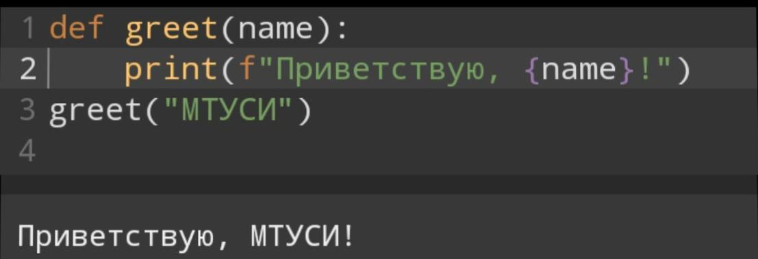

С помощью f-строк вставим аргумент в текстовую строку, чтоб оптимизировать код

1. Квадрат числа: 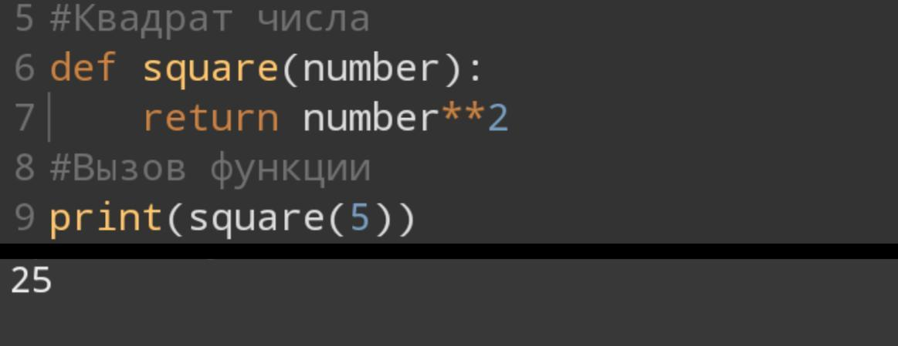
2. Большее из 2-х чисел: 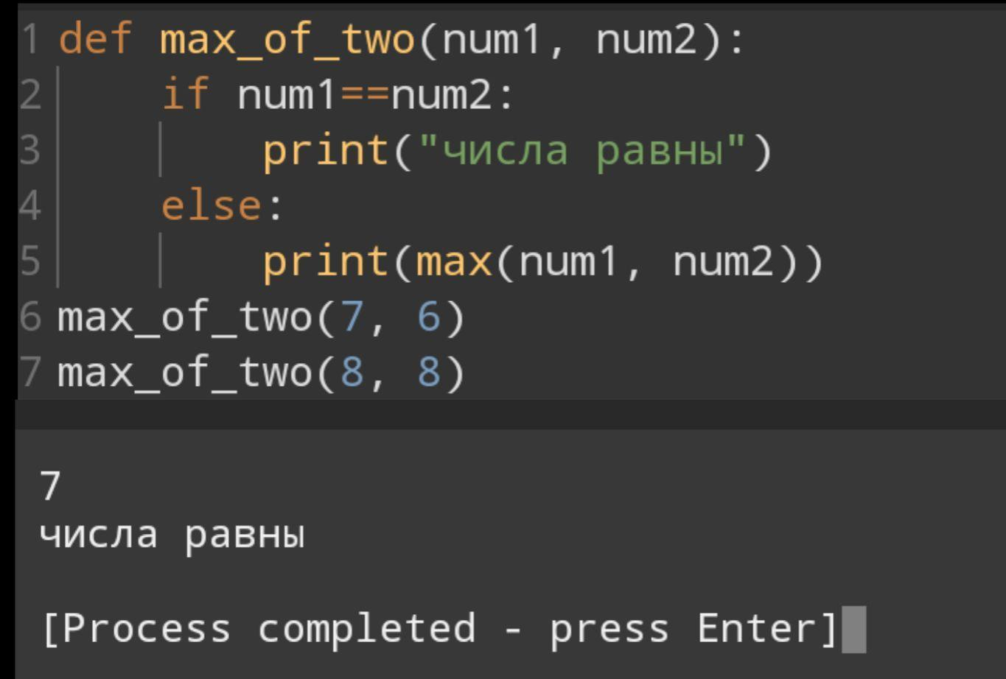
3. Вывод имени пользователя и фиксированного возраста:

С помощью f-строк вставим аргумент в текстовую строку, чтоб оптимизировать код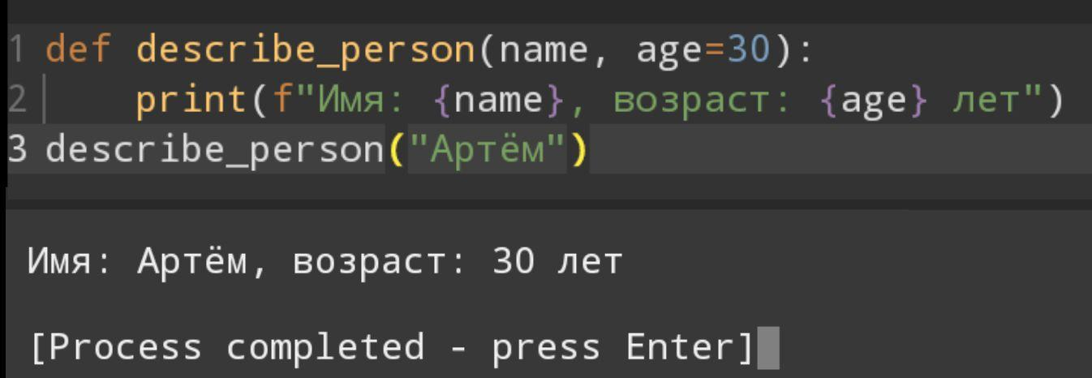

1. Проверка числа на простоту:

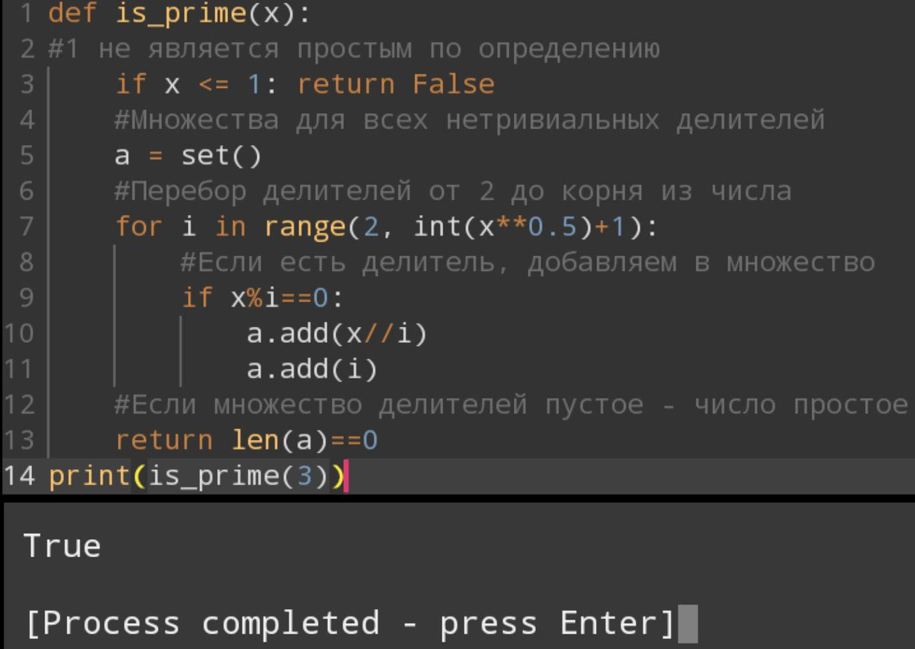

Множество set() включает в себя все нетривиальные делители из последовательности range от 2-х до корня из числа.

Функции для проверки простоты передали число 3. Результат True, 3 – простое.

**Вывод:** данная лабораторная работа продемонстрировала возможности языка Python в разработке приложений для работы с числовыми и текстовыми данными, передаваемыми в функции.